**Projekt z przedmiotu Metody Inteligencji Obliczeniowej**

Wizualizacja procesu uczenia SSN

Rafał Jakubczyk

Agnieszka Lasek

Wiktor Żychowicz

**1. Opis projektu**

W ramach projektu należało zaprojektować prostą sieć neuronową, realizującą dowolne zadanie ze zbioru benchmarkowego UCI MLR <http://archive.ics.uci.edu/ml/datasets.php>, a następnie przedstawić w sposób graficzny, jak w trakcie procesu uczenia zmieniają się poszczególne wagi i biasy.

Sieć neuronowa została utworzona na podstawie zbioru danych Irysów ze strony: <https://archive.ics.uci.edu/ml/machine-learning-databases/iris/iris.data>.

Głównym narzędziem wykorzystanym do zaprezentowania wizualizacji poszczególnych parametrów sieci było Weights & Biases. Wykorzystanie biblioteki wandb umożliwiło połączenie się z narzędziem i zaprezentowanie w sposób graficzny zmian występujących w trakcie uczenia pomiędzy poszczególnymi wagami, biasami, wartościami funkcji straty oraz innymi wybranymi parametrami.

Kod źródłowy projektu został udostępniony jako repozytorium na Githubie i jest dostępny pod linkiem: <https://github.com/MIO-Proj/WizualizacjaProcesuUczeniaSSN> .

Przykładowa wizualizacja procesu uczenia sieci dostępna jest pod linkiem:

<https://wandb.ai/laseka/MIO-SSNvisualization/runs/1nt4b0sr?workspace=user-laseka> i została wygenerowana dla 150 epok oraz 12 warstw po 12 neuronów każda.

**2. Podział pracy**

Podział pracy między członkami zespołu wyglądał następująco:

* Rafał Jakubczyk - stworzenie modelu sieci neuronowej, który realizuje problem klasyfikacji dla datasetu Iris oraz tworzenie wizualizacji przy wykorzystaniu biblioteki matplotlib
* Agnieszka Lasek - integracja utworzonej sieci neuronowej z narzędziem Weights & Biases oraz stworzenie w nim wizualizacji procesu uczenia, tworzenie wizualizacji przy wykorzystaniu biblioteki matplotlib oraz stworzenie dokumentacji projektu
* Wiktor Żychowicz - stworzenie funkcji odpowiadających za przetwarzanie danych z sieci neuronowej, tworzenie wizualizacji przy wykorzystaniu biblioteki matplotlib

**3. Wykorzystane technologie i uzyskane wyniki**

Cały projekt został napisany w Pythonie 3, a do jego realizacji zostały wykorzystane m.in. biblioteki: tensorflow, numpy, matplotlib czy wandb. Wizualizacja w projekcie jest realizowana na dwa sposoby: jej najważniejsza część jest przedstawiona na stronie [https://wandb.ai/laseka/MIO-SSNvisualization/runs](https://wandb.ai/laseka/MIO-SSNvisualization/runs/) .

Przykładowe wizualizacje uzyskane za pomocą wandb:

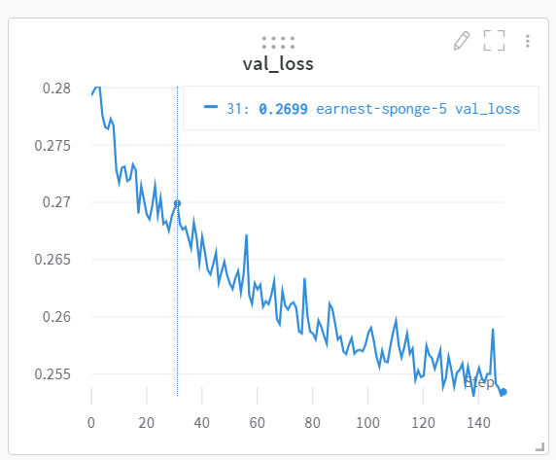

Wykres przedstawiający …

//opis

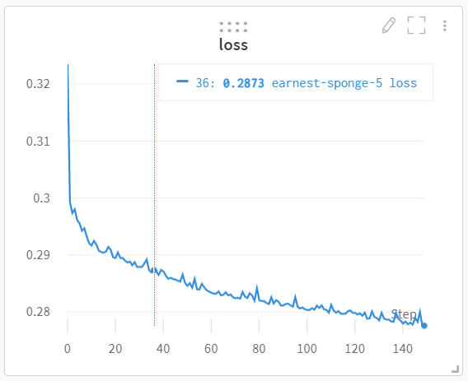

Wykres ...

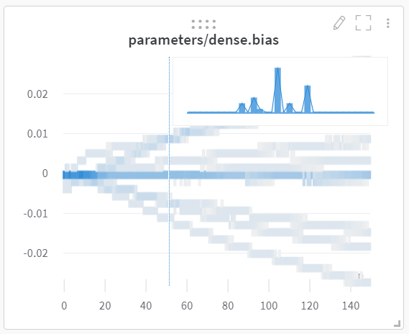

Wykres ...

Przedstawione tam dane można modyfikować wywołując plik wandb_visualization.py dla różnych parametrów uczenia sieci, bądź bezpośrednio w przeglądarce - korzystając z różnorodnych opcji tworzenia nowych wykresów, czy dostosowywania tych już istniejących. Wizualizacje przedstawione w WandB są interaktywne i pozwalają sprawdzić zmiany poszczególnych wartości dla wszystkich etapów uczenia sieci. Wadą jest jednak konieczność manualnego modyfikowania niektórych wykresów, aby móc uzyskać czytelną postać danych.

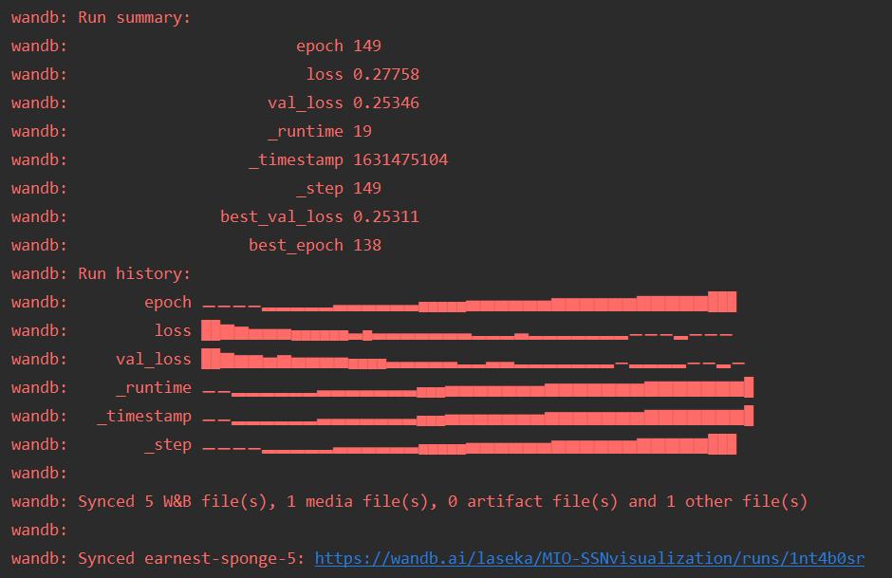

Podsumowanie procesu uczenia sieci neuronowej otrzymane dzięki bibliotece wandb po uruchomieniu programu wraz z wygenerowanym linkiem zawierającym szczegóły dotyczące parametrów sieci.

Drugim elementem wykorzystanym w projekcie do wizualizacji procesu uczenia było utworzenie wykresów przedstawiających zmiany wartości m.in. wybranych wag i biasów. Pozwoliło nam to na dokładniejszy wgląd w sposób zmieniania się poszczególnych parametrów, jednak możemy tak analizować jedynie niewielką część przetwarzanych danych.

Przykładowe wizualizacje otrzymane w ten sposób:



Powyższa animacji przedstawia zmianę wag połączeń między warstwami, na przestrzeni epok. Każda kolumna w warstwie odpowiada wartości wagi neuronu na wejściu warstwy, a wiersze odpowiadają neuronom na wyjściu.

Link do wizualizacji: https://giphy.com/gifs/3oYj8ZMk25TK79whwX